,

عنوان گزارش:
تحلیل داده‌های سال 2013-2017 فروشگاه‌های خرده فروشی اکوادور(نسخه 0)

تهیه‌کننده: محمد اسلامی‌نژاد

تاریخ:
12/03/1405

چکیده
این گزارش با تحلیل و بررسی داده‌های سال 2013 تا 2017 فروشگاه‌های خرده فروشی اکوادور، در تلاش است که علاوه بر یافتن ارتباط بین اجزای مختلف موجود در دیتاست با فروش کل، اقدام به پیش بینی فروش از طریق مدل‌های سری زمانی داشته باشد.
پس از معرفی دیتاست شامل جداول آموزش، تست، مناسبت‌ها و تعطیلات، نفت، فروشگاه‌ها و تراکنش‌ها به بررسی تاثیر متغیرهای مختلف بر مجموع فروش پرداختیم. در این مورد قیمت نفت با همبستگی 0.63- بیشتر از تعداد کالاهای تخفیف‌دار(پارامتر onpromotion) که همبستگی 0.43 دارد بر قدرت خرید مردم و اقتصاد اکوادور و در نتیجه فروش تاثیر بیشتری نسبت به تشویق مردم به خرید از طریق تخفیف و کمپین‌ها دارند. همچنین تحلیل روندهای سری زمانی نشان داد که روند قیمت نفت بیشتر از تعطیلات می‌تواند بر فروش تاثیر داشته باشد. همچنین متوجه شدیم در اکوادور فروشگاه‌هایی که تایپ D , A هستند نسبت به سایرین مجموع فروش بالاتری دارند با اینکه تایپ C تعداد فروشگاه‌های بیشتری دارد. تحلیل نمودار دایره‌ای تایپ و کلاستر و نمودار ستونی شماره فروشگاه‌ها نشان داد که تایپ فروشگاه‌ها نسبت به کلاستر و شماره فروشگاه در مجموع فروش تاثیر بیشتری دارد. بررسی دسته بندی کالاها نشان داد در اکوادور کالاهای اساسی از کالاهای لوکس و زینتی پرفروش‌تر هستند. بطوری‌که 3 کالای اول با بالاترین مجموع فروش، از دسته‌های خوراکی هستند و کالاهایی چون تجهیزات درجه دو آشپزخانه (که معمولا جنبه لوکس، زینتی و مکمل دارند.) در رده 17 مجموع فروش قرار دارند. در شهرهای Quito و Guayaquil که به ترتیب پایتخت اکوادور و یک شهر ساحلی در اکوادور است، فروش بیشتر است و روند فروش در کل کشور به شدت تحت تاثیر روند این دو شهر است و تفاوت‌های بین روند فروش کشور و این دو شهر بسیار اندک است.

فهرست مطالب
0-مقدمه 6
1-روش شناسی 7
2-تحلیل کیفیت داده‌ها 8
2-2-شناسایی و بررسی مقادیر منفی 11
2-3-شناسایی و بررسی مقادیر صفر 13
3-پاکسازی داده 14
3-1-استراتژی‌های رایج برای پاکسازی داده‌های منفی و پیشنهاد استراتژی 15
3-2-استراتژی‌های رایج برای پاکسازی داده‌های گمشده و پیشنهاد استراتژی 15
3-3-استراتژی‌های رایج برای پاکسازی داده‌های صفر و پیشنهاد استراتژی 16
3-4-استراتژی نهایی پیش‌پردازش داده 16
4-نتیجه‌گیری و پیشنهادها 17
Error! Hyperlink reference not valid.
Error! Hyperlink reference not valid.
Error! Hyperlink reference not valid.
Error! Hyperlink reference not valid.
Error! Hyperlink reference not valid.
Error! Hyperlink reference not valid.
Error! Hyperlink reference not valid.
Error! Hyperlink reference not valid.
Error! Hyperlink reference not valid.

فهرست تصاویر
شکل 1 : توزیع تعداد داده‌های گمشده کنتورها 9
شکل 2: بررسی روند داده‌های گمشده در روزهای سال 1404 10
شکل 3 : روند داده‌های منفی در سال 1404 12
شکل 4 : روند داده‌های صفر در روزهای سال 1404 13
Error! Hyperlink reference not valid.
Error! Hyperlink reference not valid.
Error! Hyperlink reference not valid.
Error! Hyperlink reference not valid.

فهرست جداول
جدول 1 : بخشی از جدول مجموعه داده 7
جدول 2 تقسیم بندی کل داده‌ها به لحاظ کیفیت 8
جدول 3 : تعداد داده‌های گمشده در هر فصل 11
جدول 4 : تعداد داده‌های منفی بصورت فصلی 12
جدول 5 : تعداد داده‌های صفر بصورت فصلی 14

0-مقدمه
یکی از مهمترین مشکلات حوزه آب کشور، نبود مدیریت درست بر مصرف آب است. یکی از مهمترین الزامات مدیریت مصرف، اطمینان از داشتن داده‌های صحیح و کامل از مصرف در جهت تحلیل برای استخراج بینش‌های مفید از داده است. استفاده از کنتورهای هوشمند مزایایی چون دقت اندازه‌گیری بالاتر، امکان قرائت کنتور بدون مراجعه حضوری، عمر بیشتر و قابلیت تحلیل داده است. با این حال
یکی از مشکلات داده‌های کنتورهای هوشمند، وجود داده‌های ناصحیح، ناقص و مشکوک است که دو اصل مهم صحت و کامل بودن داده‌ها را زیر سوال می برد

.
از مشکلات داده‌های ناصحیح می‌توان به تصمیم گیری و تحلیل‌های اشتباه و به تبع آن، تشخیص الگوها و روندهای اشتباه اشاره کرد:

از مشکلات داده‌های ناقص می‌توان به
عدم کارکرد برخی روش‌های مبتنی بر یادگیری ماشین که تحلیل ما را با مشکلات زیادی مواجه می کند. از طرفی
نبود بخشی از داده، باعث عدم درک بخشی از داده می‌می شود که ممکن بود الگوی متفاوتی از رفتار مصرف را به ما نشان دهد. که این باعث وجود شکاف در فرضیات و تحلیل می شوند. داده مشکوک می‌تواند تحلیل و نتیجه‌گیری‌ ما را زیر سوال ببرد و تصمیم‌گیری را با مشکل مواجه کند.
اما وجود داده‌های ناصحیح و ناقص اجتناب ناپذیر است. موضوعاتی مثل نقص فنی کنتور، نقص در شبکه انتقال داده و غیره باعث چنین اتفاقاتی است. این گزارش با هدف یافتن نشانه‌هایی از رخداد بخشی از این عوامل که الگوهای ساده ای دارند، مثلا داده‌های منفی برای مصرف آب که معمولا نشانه نقص فنی کنتور هستند، باعث جلوگیری از ارسال داده ناصحیح و در نتیجه جلوگیری از تصمیمات غلط می شوند.
همچنین شناسایی کردن این نوع از داده‌ها می تواند به پیش پردازش بهتر برای مدل یادگیری ماشین کمک کند. بعد از این تحلیل و بررسی می‌توان گفت از میان روش‌های معمول، کدام روش برای برخورد با داده‌های غیرعادی مناسب‌تر است.
در این گزارش، داده‌های گمشده(یعنی داده‌هایی که به هر دلیلی مقادیر آن‌ها نامشخص است.)، صفر(زمانی که کنتور مقدار صفر برای مصرف را ارسال می‌کند.) و منفی(زمانی که کنتور برای مصرف آب داده منفی ارسال می‌کند که غیر ممکن است.) را بررسی می کنیم که تحلیل داده‌ها و تصمیم گیری بر اساس آن‌ها را دچار ابهام، شک یا اشتباه می کنند.

1-روش شناسی
فایل دیتاست، data_to_E_Z.xlsx نام داشت که در جدول 1 بخشی از آن نمایش داده شده است. این دیتاست شکل (1209, 350) داشت؛ 1209 شناسه که نشان دهنده کنتورهایی در اندازه، مکان و کاربردهای مختلف بودند، در 349 روز (1 ستون برای شناسه‌ها) مختلف سال 1404 از اول فروردین ماه تا 13 اسفند ماه است.

جدول 1 : بخشی از جدول مجموعه داده
1404/12/08 | 1404/12/09 | 1404/12/10 | 1404/12/11 | 1404/12/12 | 1404/12/13 | شناسه
35/2 | 36/4 | 36/8 | 36/5 | 33/9 | 33/5 | 1000000002
 |  |  |  |  |  | 1000000003
0/1 | 0/1 | 0 | 0 |  |  | 1000000004
 |  |  |  |  |  | 1000000005
0 | 0 | 0 | 0 | 0 | 0 | 1000000006
1/6 | 0/7 | 0/8 | 0/6 | 0/6 | 0/9 | 1000000007

برای کار با این داده، از زبان برنامه نویسی پایتون به دلیل محبوبیت و کتابخانه‌های متنوع در علم داده، از کتابخانه‌های پانداس برای اجرای اعمال روی دیتاست، از نامپای برای تسریع محاسبات و کار با آرایه‌ها، از مت‌پلات‌لیب و سی‌بورن برای ترسیم نمودار، از کتابخانه‌های بیدی و arabic_reshaper برای مرتب سازی کلمات فارسی در نمودارها و از سای‌کیت-لرن برای استفاده از الگوریتم‌های یادگیری ماشین استفاده شد. ضمنا برای اینکه در فرآیند کد نویسی، بتوانیم بخش‌هایی از کد که مستقل از اجرای سایر کد ها هستند را مستقل از سایرین اجرا کنیم، از بستر ژوپیتر نوت‌بوک برای نوشتن کدها استفاده کردیم. همچنین
برای کشف داده‌های کثیف و ناهنجار و درک الگوها در روند سال 1404 از تحلیل داده اکتشافی استفاده شد.

2-تحلیل کیفیت داده‌ها
در این بخش در ابتدا بطور کلی به بحث کیفیت داده‌هایی که در اختیار داریم، می‌پردازیم. مطابق جدول 2، 60% داده‌هایی که با آن‌ها مواجه شدیم دارای سه مشکل اساسی داده گمشده، داده منفی و داده صفر بودند و 40% باقی مانده در هیچ‌کدام از این سه دسته جای نمی‌گرفتند. این بدین معنی نیست که داده‌های فوق از اساس بدون مشکل بودند. داده‌های پرت و خارج از محدوده به دلیل نبود محدوده مصرف مشخص برای کنتورها در مجموعه داده فوق، قابل شناسایی نبودند.
جدول 2 تقسیم بندی کل داده‌ها به لحاظ کیفیت
 | تعداد | درصد
داده گمشده | 87258 | 20/68
منفی | 165 | 0/04
صفر | 165094 | 39/12
سایر | 169424 | 40/16
کل | 421941 | 100

داده گمشده می تواند به دلیل مشکلاتی در ارسال داده یا نقص فنی کنتور باشد. مشکل اصلی داده گمشده این است که بخش‌هایی از واقعیت را از دست می‌دهیم که می توانست بخشی از یک واقعیت مهم باشد. این باعث می‌شود در تعمیم تحلیل به کل دیتاست با ابهام روبرو شویم. داده منفی معمولا به دلیل نقص فنی پدیدار می‌شوند.
مشکل اصلی داده‌های منفی این است که به ما تحلیل غلط از وضعیت موجود می‌دهند.
داده‌های صفر می‌توانند نشانه مصرف واقعی صفر و در برخی موارد می‌تواند نشانه عدم ارسال داده باشد. در اینصورت نتایج تحلیل ما با تردید روبرو است. چون بخشی از داده را در اختیار داریم که صحت آن نامشخص است و می‌تواند نشانه نوعی ناهنجاری در دیتاست ما باشند.
ما با علم به این مشکلات در کیفیت داده به سمت تحلیل اکتشافی الگوهای کثیفی ها و ناهنجاری‌های موجود در داده می رویم.

2-1-شناسایی و بررسی مقادیر گمشده

همانطور که در شکل 1 نشان دادیم، در هر کنتور، تعداده داده‌های گمشده با احتمال بالای 70 درصد داده‌های گمشده کمتر از 100 هستند. به بیان دیگر 70 درصد کنتورها (حدود 843 کنتور) کمتر از 30 درصد از داده‌های خود را ازدست دادند. این رقم هر چه به سمت جلو می‌رود، با اندکی نوسان کمتر می‌شود. این نشان می‌دهد اکثر کنتورها در برخی موارد خاص و احتمالا به دلیل مشکل فنی خود کنتور نه به دلیل اشکال در شبکه ارسال یا سامانه پایش، داده ارسال نمی‌کنند.

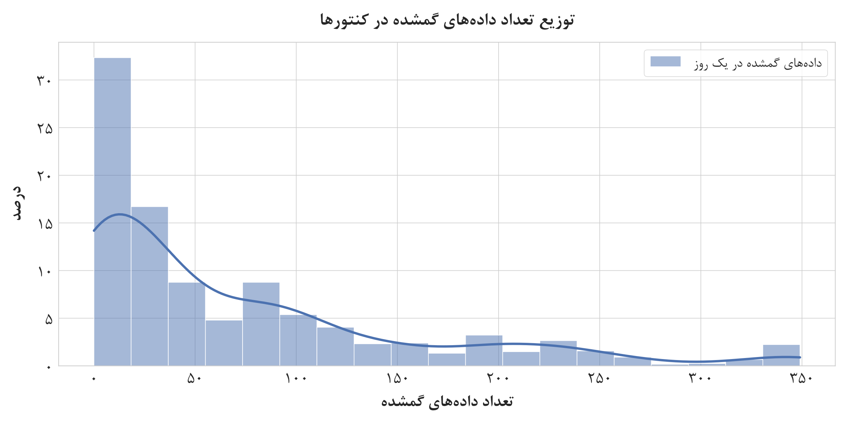
شکل 1 : توزیع تعداد داده‌های گمشده کنتورها

در شکل 2 روند داده‌های گمشده در سال 1404 را بررسی می‌کنیم. روند داده‌های گمشده مشهود است. در ابتدای فروردین تعداد کنتورهای خاموش و یا کنتورهایی که هنوز استفاده نشده بودند، زیاد بود. رفته رفته از ابتدای فروردین، تعداد گمشده‌ها کاهش محسوس داشت. اما از حدود 9 اسفند ماه یک اسپایک بسیار بلند و ناگهانی داشتیم.

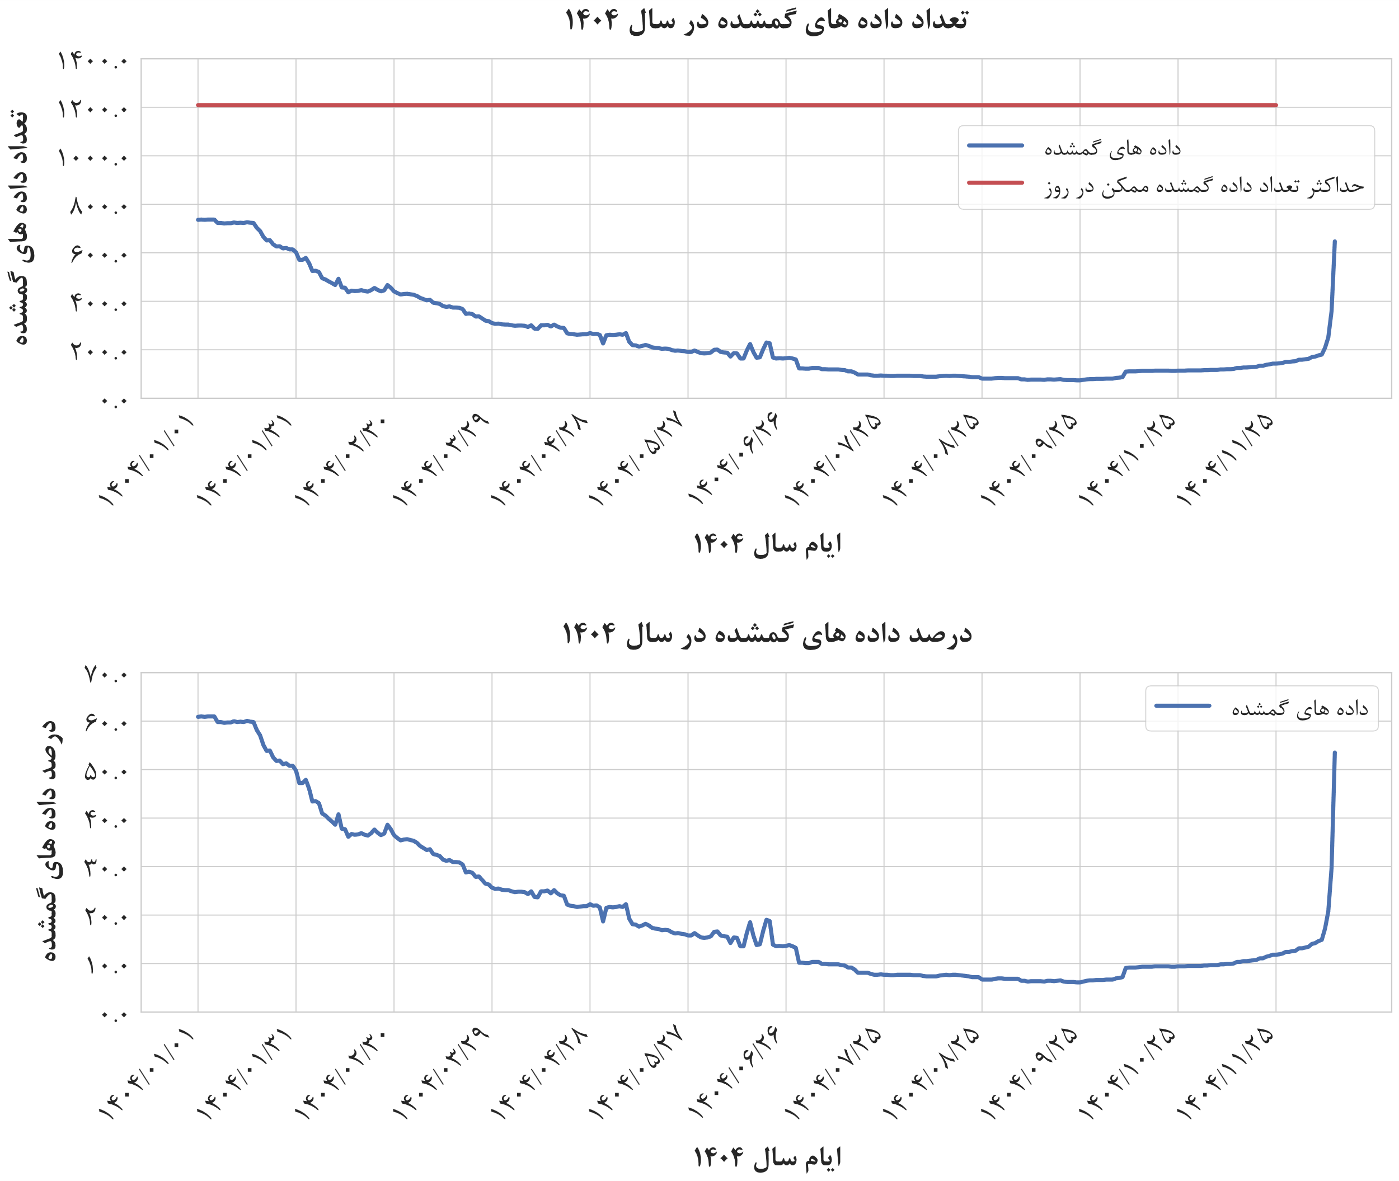
شکل 2: بررسی روند داده‌های گمشده در روزهای سال 1404

از تحلیل کل سال به فصل و ماه می رسیم تا در فصول سال گمشدگی داده را بصورت جزئی‌تر ارزیابی کنیم. جدول 4 به ما نشان داد که بیش از نیمی از داده‌های گمشده مربوط به فصل بهار هستند. یعنی زمانی که بخشی از کنتورها نصب نشده بودند و خاموش بودند. و 11 درصد داده‌های مفقود مربوط به زمستان هستند، زمانی که جنگ رمضان شروع و شبکه‌های موبایل قطع شدند. البته به این معنا نیست این علت تمام عدم ارسال را توضیح دهد. بلکه به این معنی است که بخشی از عدم ارسال به این دو اتفاق وابسته‌اند.

جدول 3 : تعداد داده‌های گمشده در هر فصل
فصل | تعداد | درصد
بهار | ۴۷۸۲۰ | ۲۷.۴
تابستان | ۲۱۲۱۹ | ۱۲.۱۶
پاییز | ۸۲۳۴ | ۴.۷۲
زمستان | ۹۹۸۵ | ۵.۷۲
کل | ۸۷۲۵۸ | ۱۰۰.۰

2-2-شناسایی و بررسی مقادیر منفی

در شکل 3 روند داده‌های منفی مشهود است. اما برخلاف داده‌های گمشده، در اکثر موارد نزدیک به صفر است. یک اسپایک در تاریخ دقیق اول مرداد به چشم می خورد. اما در کل داده این اسپایک مجددا به این شکل تکرار نمی‌شود و از این تاریخ به بعد، تعداد مقادیر منفی حتی کمتر از قبل به چشم می‌خورد. در جدول 4 نشان می‌دهیم سهم داده‌های منفی در تابستان بیش از 60 درصد است که به دلیل اسپایکی است که در شکل 3 مشاهده کردیم. از طرفی در پاییز و زمستان، سهم داده‌های منفی از بهار کمتر است.

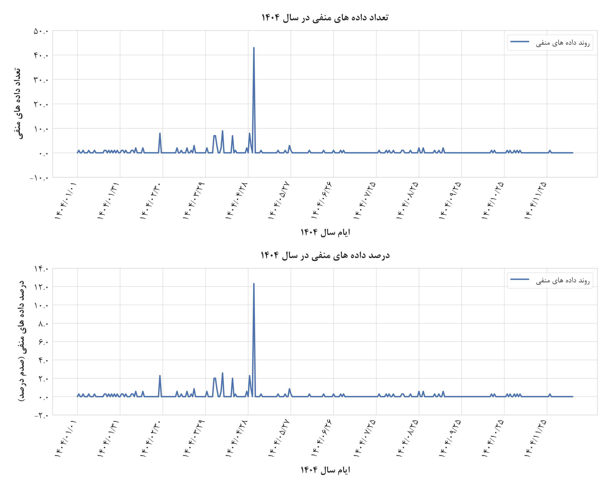
شکل 3 : روند داده‌های منفی در سال 1404

جدول 4 : تعداد داده‌های منفی بصورت فصلی
فصل | تعداد | درصد
بهار | ۳۸ | ۱۱.۵۲
تابستان | ۱۰۳ | ۳۱.۲۱
پاییز | ۱۶ | ۴.۸۵
زمستان | ۸ | ۲.۴۲
کل | ۱۶۵ | ۱۰۰.۰

2-3-شناسایی و بررسی مقادیر صفر
در شکل 4 روند داده‌های صفر مشهود است. از اوایل بهار تا اواخر تیر ماه 1404، رشد صعودی داده‌های صفر را شاهد هستیم. رفته رفته تعداد داده‌های صفر تا آنجا کم می‌شود که تا 13 اسفند، از مقدار اولیه خود در اوایل فروردین کمتر شده است. روند داده‌های صفر و داده‌های گمشده تقریبا عکس یکدیگرند و علت می تواند از الگوی مصرف در برخی مشترکین خاص(و به تبع آن تصادفی بودن عکس شدن این دو روند)، نقص فنی کنتورها(کنتوری که داده نمی داد، اکنون صفر به نشانه نبود دیتا می‌دهد.)، باشد که نیازمند داده و بررسی های دقیق‌تری از مشترکین است. (عوامل موثری در مشترکین که باعث شده روند داده‌های صفر مسیری خلاف مسیر داده‌های خارج از محدوده را طی کند.)

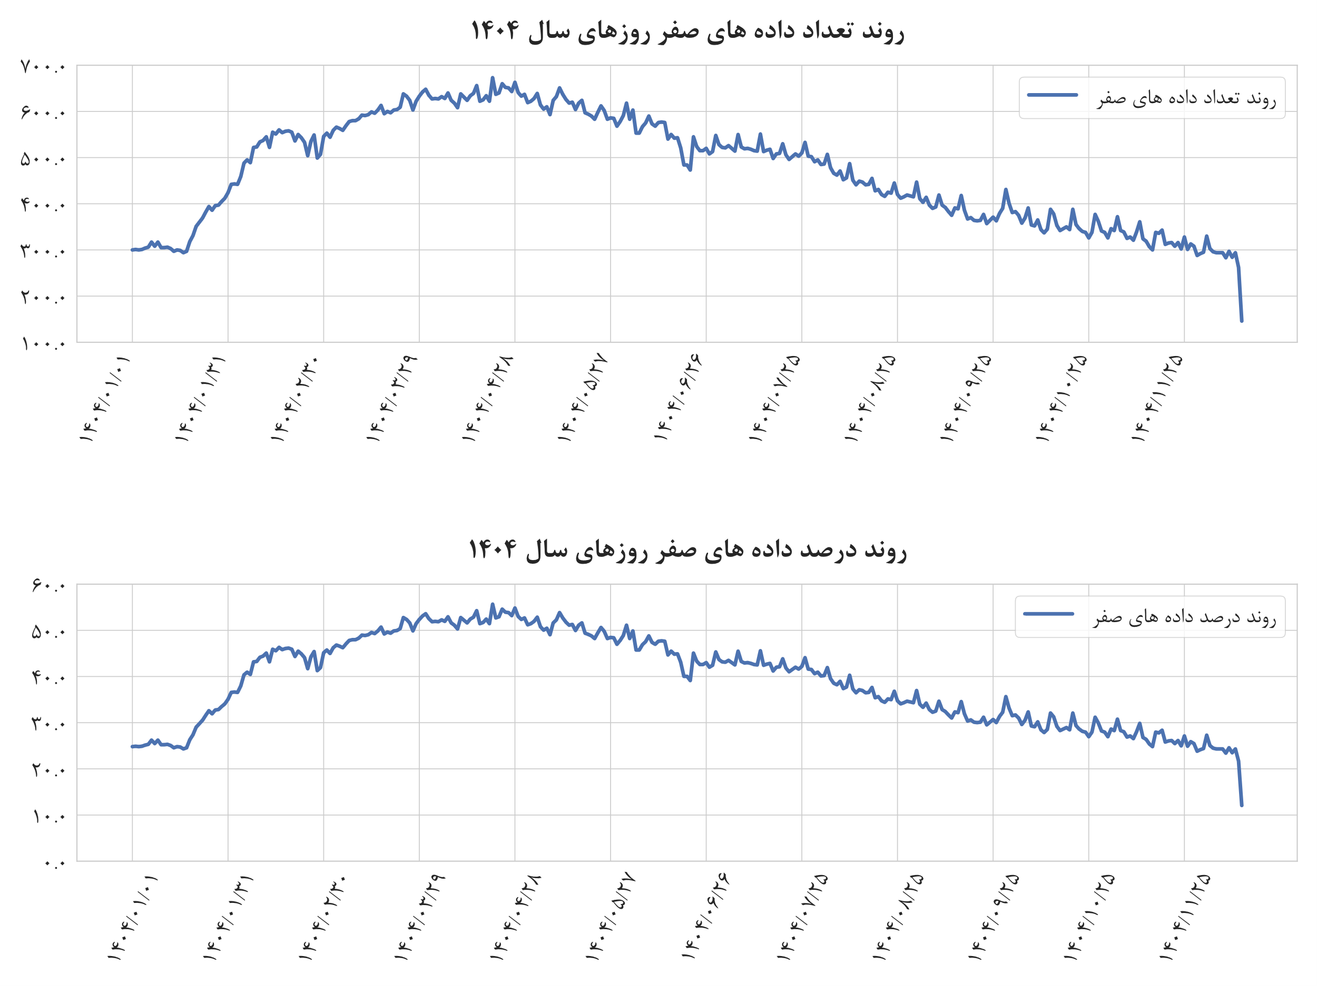
شکل 4 : روند داده‌های صفر در روزهای سال 1404

جدول 5 نشان می دهد که در تابستان، تعداد داده‌های صفر بیشینه می‌شود که نکته مهمی است. برخلاف مصرف خانگی که در فصل‌های گرم سال اوج مصرف را دارند، در صنایع و کشاورزی اینگونه نیست. این نشان می‌دهد احتمالا بیشتر مشترکین در صنایع و کشاورزی هستند.

جدول 5 : تعداد داده‌های صفر بصورت فصلی
فصل | تعداد | درصد
بهار | ۴۵۰۹۱ | ۱۳.۶۶
تابستان | ۵۵۴۶۰ | ۱۶.۸
پاییز | ۴۰۴۶۰ | ۱۲.۲۵
زمستان | ۲۴۰۸۳ | ۷.۲۹
کل | ۱۶۵۰۹۴ | ۱۰۰.۰

3-پاکسازی داده
برای ساخت و آموزش مدل‌های مبتنی بر یادگیری ماشین، پاکسازی داده‌های کثیف ضروری است. در برابر داده‌های کثیف سه استراتژی کلی وجود دارد که می‌توان بر حسب نیاز یک یا چند استراتژی را بصورت ترکیبی استفاده کرد:
- حذف داده کثیف(به عنوان مثال حذف کنتورهای دارای داده‌های گمشده)
- حذف کثیفی یا اصلاح داده کثیف(به عنوان مثال پر کردن داده‌های گمشده)
- اصلاح و تغییر داده(به عنوان مثال یافتن مصرف واقعی روزهای دارای داده گمشده برای هر کنتور)
بایستی در نظر داشت که استراتژی‌های فوق هر کدام محدودیت‌هایی دارند. مثلا حذف برخی از رکوردها می تواند ما را با مشکلاتی چون کمبود و سوگیری داده دچار کند. همچنین که حذف کثیفی در برخی موارد مثل زمانی که 70 درصد کثیفی در داده‌های یک کنتور داریم، جواب نمی‌دهد. اصلاح داده به دلیل عدم ذخیره داده‌های قبلی در کنتور ناممکن است.

3-1-استراتژی‌های رایج برای پاکسازی داده‌های منفی و پیشنهاد استراتژی
داده‌های منفی در برخی موارد مثل دما معنادار هستند. اما برای مصرف آب معنادار نیستند. دلیل این خطا معمولا نقص فنی کنتور یا در موارد استثنائی تر، برگشت آب در جهت مخالف است. این داده‌ها سهم کمتر از یک درصد(حدود 0.04 درصد) در دیتاست دارند و نمی‌توان داده 349 روز یک کنتور را به خاطر حداکثر 4 داده منفی حذف کرد. از طرفی اصلاح داده و از بین بردن کثیفی داده (مثلا جایگزینی با قرینه یا صفر) به دلیل عدم اطلاع از مصرف دقیق آن روز غیر ممکن است. لذا بهتر است این تعداد داده، با فیلتر کردن به داده گمشده تبدیل شوند.

3-2-استراتژی‌های رایج برای پاکسازی داده‌های گمشده و پیشنهاد استراتژی
حذف کنتورهای دارای داده کثیف، به معنی حذف تمام کنتورهای دارای داده‌های گمشده باعث از دست رفتن بیش از 96 درصد داده می‌شود. این برای استراتژی حذف کثیفی نیز صادق است. برای حذف کثیفی داده گمشده بایستی آن‌ها را با عدد ثابت پر کرد. (که می تواند میانه یا میانگین باشد. ) یا می توان بر اساس متد‌هایی مثل پر کردن با داده قبلی و بعدی یا بر اساس متدهایی چون interpolate در پانداس پر کرد. بایستی در نظر داشت که این روش داده را دچار سوگیری می‌کند چون بخشی از داده که وجود نداشته در نظر گرفته نمی‌شود و بخش دیگری از داده جایگزینش می‌شود. در دیتاست 1404 سامانه پایش، 62 کنتورها بیش از 70 درصد داده‌های خود را از دست داده‌اند و پر کردن آن‌ها با توجه به حجم داده گمشده غیر منطقی است.
برای ترکیب این دو استراتژی باید در نظر داشت که از هر استراتژی در چه مواردی استفاده کرد. مثلا برای کنتورهایی که داده گمشده بیش از 70 درصد دارند، حذف کثیفی تقریبا غیر ممکن است. لذا بهتر است از استراتژی حذف داده استفاده کنیم. در نظر داشته باشیم که اگر کنتوری داشتیم که کمتر از 30 درصد داده‌های آن‌ها گمشده‌اند، حذف آن مقرون به صرفه نیست و باعث از دست رفتن حجم زیادی از داده می شود. لذا بهتر است کنتورهایی که بیش از 30 درصد داده گمشده دارند را حذف کنیم که فقط 25.3 درصد از داده‌ها را شامل می شود. این کار باعث می شود سهم داده‌های گمشده از 20 درصد به 8 درصد کاهش پیدا کرد. اکنون می‌توانیم با استفاده از متدهای موجود در پانداس، داده‌های گمشده باقی مانده را پر کنیم. حال سه راه کلی داریم :
- عدد ثابت (مثلا میانگین، میانه یا حتی صفر)
- استفاده از مقادیر قبلی و بعدی (که در داده‌های یک کنتور، می توان داده روز قبل یا بعد را جایگذاری کرد، نه داده کنتور قبلی و بعدی)
- استفاده از روش‌های داخل تابع interpolate که می تواند شامل روش خطی یا روش مبتنی بر زمان (مناسب برای داده‌های سری زمانی) باشد.
در نظر داریم که تمام این روش‌ها می‌توانند مقداری داده را دچار سوگیری کنند. ما باید روشی را انتخاب کنیم که کمترین بایاس را داشته باشد و به واقعیت داده نزدیک‌تر باشد. با این استدلال نمی‌توان میانه، میانگین یا هر عدد ثابت دیگری را برای کنتوری گذاشت که در طول روزهای هفته، روزهای ماه و فصل‌های متنوع سال، رفتارها و الگوهای مصرفی متفاوتی را نشان می‌دهد. استفاده از روش روز قبلی و بعدی الگوهای داخل یک هفته را کمرنگ می کند که داده دچار بایاس می‌شود. از طرفی مصرف ما خطی یا چند جمله‌ای نیست که بتوان نتیجه گرفت با یک رابطه قطعی ریاضی، هر روز نسبت به روز قبلی بصورت خطی بیشتر یا کمتر می‌شود. پس باید از روشی استفاده کنیم که روندهای سری زمانی را در نظر می گیرد و این روش time در تابع interpolate در پانداس است.

3-3-استراتژی‌های رایج برای پاکسازی داده‌های صفر و پیشنهاد استراتژی
داده‌های صفر الزاما نشانه کثیفی نیستند و فقط مشکوک به کثیفی هستند. مثلا اگر پس از فصل آبیاری کنتور یک مشترک کشاورزی داده صفر ارسال کند به معنی عدم مصرف است و بخشی از رفتار مشترکین است. اما اگر صفر به معنی عدم وجود داده بر اثر نقص فنی باشد در اینصورت این داده، همان داده گمشده است. با توجه به اینکه هیچ ابزاری برای تشخیص این دو نوع از صفر از یکدیگر نداریم، می توانیم حد آستانه حداقل 5 درصد داده غیر صفر اعمال کنیم. اگر کنتوری بیش از 95 داده صفر ارسال کند مشکوک به نقص فنی است و بهتر است مورد ارزیابی قرار گیرد.

3-4-استراتژی نهایی پیش‌پردازش داده
برای اجرای استراتژی پیش پردازش که در سه بخش قبل در موردش بحث شد، بهتر است ابتدا داده‌های منفی را به داده‌های گمشده تبدیل کنیم. سپس کنتورهایی که کمتر از 30 درصد داده گمشده دارند را از داده انتخاب کرده و بخش های گمشده را تخمین می زنیم. سپس اگر کنتوری بیش از 95 درصد داده با مقدار صفر داشت، حذف می‌شود.

4-نتیجه‌گیری و پیشنهادها
در این گزارش بررسی داده‌های سامانه پایش و پاکسازی آن‌ها مورد بررسی قرار گرفت که نشان داد 60 درصد داده‌ها حتما یکی از مشکلات صفر، گمشدگی و منفی بودن را دارند که این می تواند در کیفیت تصمیم‌گیری تاثیر منفی داشته باشد. بایستی در نظر داشت که الزاما این به معنی بی فایده بودن مجموعه داده نیست. این گزارش در مورد داده‌ها به ما هشدار می دهند که در 60% کل داده‌ها کار ارسال یا ثبت داده در پروسه جمع آوری به درستی انجام نشده یا صحت داده‌ها مورد تردید است که پیشنهاد می شود ارزیابی جدی‌تر روی داده‌های مشترکین به عمل آید تا متوجه شویم دقیقا نقص در کجا بیشتر نمود پیدا می کند و دلیل احتمالی آن‌ها را بسنجیم.
در صورتی که قصد اجرای مدل‌های یادگیری ماشین را داشته باشیم، بایستی برای کسب نتایج بهتر در اجرای مدل‌های پیش‌بینی مصرف، ابتدا داده را با روش چهار مرحله ای زیر پاکسازی کنیم:
- سلول دارای داده‌منفی را به داده‌گمشده تبدیل می‌کنیم.
- کنتور‌هایی که بیش از 30 درصد از داده‌های خود را از دست دادند، با متد drop در پانداس حذف می کنیم.
- برای کنتورهای باقی مانده، داده‌های گمشده را با تابع interpolate و تنظیم پارامتر روش(method) روی زمان(time) پر می‌کنیم.
- کنتورهایی که در مرحله 3 بیش از 95 داده صفر دارند، حذف می‌شوند.

